CÔNG TY CỔ PHẦN PHÁT TRIỂN ĐẦU TƯ CÔNG NGHỆ FPT | CỘNG HÒA XÃ HỘI CHỦ NGHĨA VIỆT NAM  Độc lập – Tự do – Hạnh phúc
Số: 01.12-2008/NQ-FPT.ĐHĐCĐ | Hà Nội, ngày 15 tháng 12 năm 2008

NGHỊ QUYẾT
V/v Quyết định và thông qua việc niêm yết bổ sung số cổ phiếu thưởng cho Cổ đông hiện hữu từ Quỹ thặng dư vốn, hủy kế hoạch phát hành thêm cổ phần ra ngoài để tăng 10% vốn điều lệ và đổi tên giao dịch tiếng Anh của Công ty

ĐẠI HỘI ĐỒNG CỔ ĐÔNG
CÔNG TY CỔ PHẦN PHÁT TRIỂN ĐẦU TƯ CÔNG NGHỆ FPT

Căn cứ Luật Doanh nghiệp được Quốc hội nước Cộng hòa Xã hội Chủ nghĩa Việt Nam thông qua ngày 29/11/2005;
Căn cứ Quyết định số 178/QĐ-TTg ngày 28 tháng 02 năm 2002 của Thủ tướng Chính phủ về việc chuyển DNNN Công ty Phát triển Đầu tư Công nghệ (FPT) thành Công ty Cổ phần;
Căn cứ Điều lệ hoạt động của Công ty Cổ phần Phát triển Đầu tư Công nghệ (FPT);
Căn cứ Biên bản họp HĐQT số 02-10.2008BBHĐQT/FPT ngày 27 tháng 10 năm 2008 của Công ty Cổ phần Phát triển Đầu tư Công nghệ (FPT);
Căn cứ Biên bản họp HĐQT số 03-10.2008BBHĐQT/FPT ngày 29 tháng 10 năm 2008 của Công ty Cổ phần Phát triển Đầu tư Công nghệ (FPT);
Căn cứ kết quả kiểm phiếu lấy ý kiến cổ đông bằng văn bản theo Biên bản kiểm phiếu số 01.12-2008/BBKP-ĐHĐCĐ ngày 15 tháng 12 năm 2008,

QUYẾT NGHỊ:

Điều 1. Thông qua việc niêm yết bổ sung số cổ phiếu thưởng cho Cổ đông hiện hữu để tăng vốn từ Quỹ thặng dư vốn với số lượng phát hành bằng 50% vốn điều lệ tại thời điểm phát hành.

Điều 2. Thông qua việc hủy kế hoạch phát hành thêm cổ phần ra bên ngoài để tăng vốn điều lệ với số lượng không quá 10% vốn điều lệ tại thời điểm phát hành theo nghị quyết Đại hội cổ đông ngày 20/11/2007.

Điều 3. Thông qua việc đổi tên giao dịch bằng tiếng Anh như sau:
- Tên giao dịch bằng tiếng Anh cũ: The Corporation for Financing and Promoting Technology.
- Tên giao dịch bằng tiếng Anh mới: FPT Corporation.

Điều 4. Nghị quyết này có hiệu lực kể từ ngày ký.

Điều 5. Các Ông, Bà Chủ tịch và các thành viên Hội đồng quản trị, Ban Tổng Giám đốc, Ban Tài chính, Ban Quan hệ Cổ đông, các phòng ban/bộ phận có liên quan và toàn thể cán bộ, nhân viên Công ty Cổ phần Phát triển Đầu tư Công nghệ FPT chịu trách nhiệm thi hành Nghị quyết này./.

Nơi nhận:  - Các thành viên HĐQT;  - Ban kiểm soát;  - Ban Quan hệ Cổ đông;  - Lưu: VT. | TM. HỘI ĐỒNG QUẢN TRỊ  CHỦ TỊCH  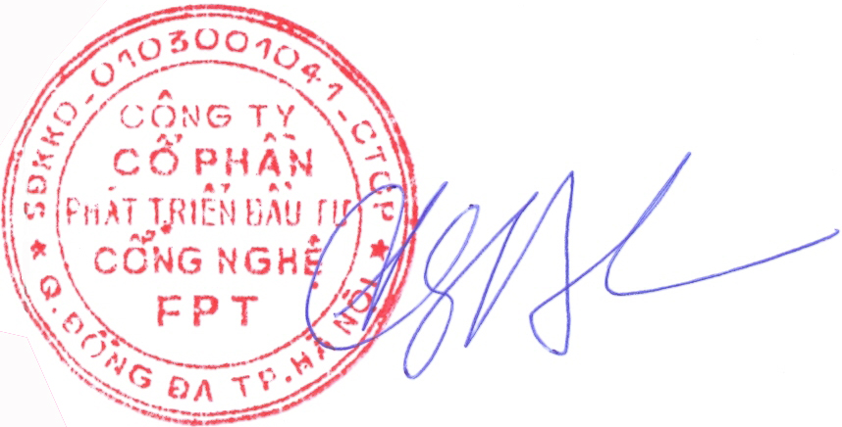  Trương Gia Bình

